Photo | Nom du fichier | Légende de la photo
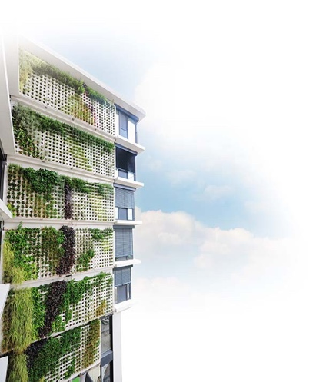 | RichardBrink_Adam_01 | Le mur végétalisé « Adam » de la société Richard Brink offre la solution idéale pour des façades vertes grand format. Le fabricant allemand spécialisé en articles métalliques vient tout juste d’élargir encore une fois son catalogue.  Photo : Richard Brink GmbH & Co. KG
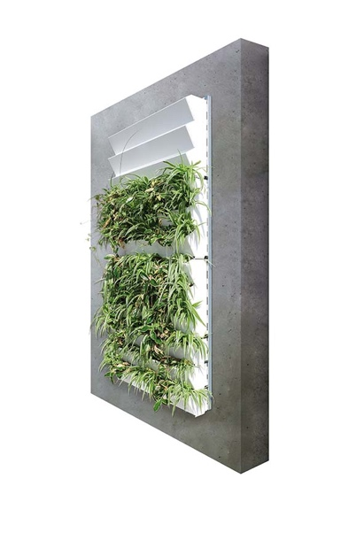 | RichardBrink_Adam_02 | Richard Brink propose, dès à présent, trois supports de montage différents pour la fixation murale. Cette photo représente la version autoportante équipée de profilés chapeaux et de cassettes à planter étagées pour une végétalisation verticale.  Photo : Richard Brink GmbH & Co. KG
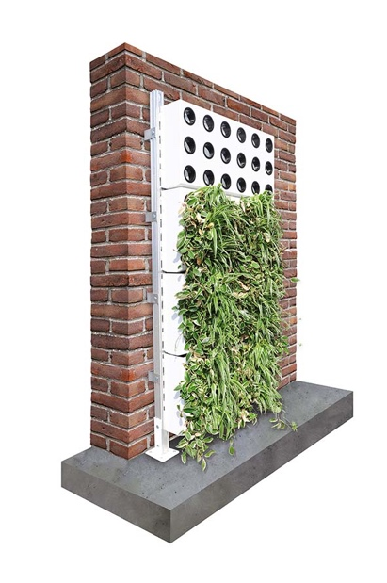 | RichardBrink_Adam_03 | Le deuxième modèle est destiné aux murs qui ne seraient pas capables de supporter seuls la charge statique additionnelle. Il dispose de pieds intégrés qui permettent de le monter sur des fondations. La majeure partie du poids repose ainsi sur le sol et des fixations supplémentaires absorbent la charge de basculement.  Photo : Richard Brink GmbH & Co. KG
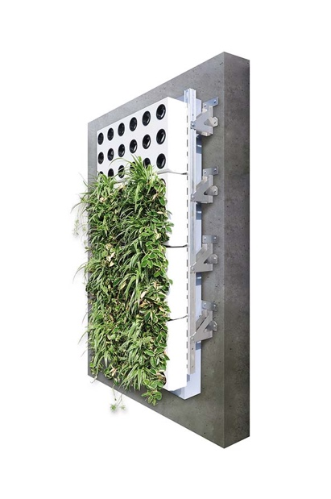 | RichardBrink_Adam_04 | Les cassettes à planter, ici en version verticale pour des plantations côte à côte, peuvent également être associées à un support de montage spécialement adapté aux systèmes d’isolation par l’extérieur.  Photo : Richard Brink GmbH & Co. KG
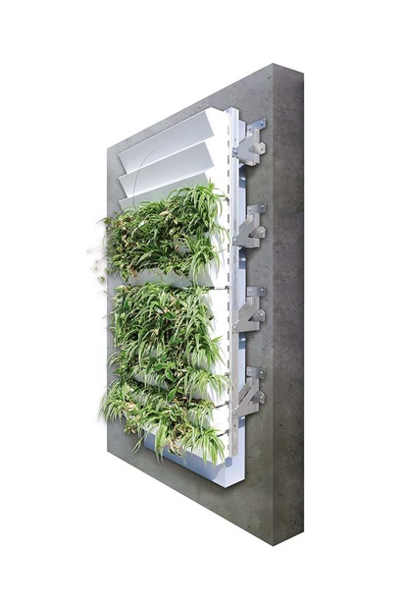 | RichardBrink_Adam_05 | Le troisième support de montage est également autoporteur. Il a été développé pour s’associer à une isolation extérieure de 160 mm d’épaisseur.  Photo : Richard Brink GmbH & Co. KG
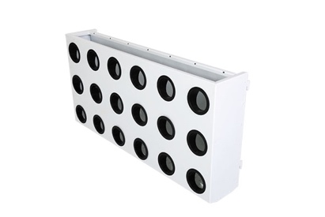 | RichardBrink_Adam_06 | La cassette verticale est munie de trous par lesquels il est très simple d’installer les plantes.  Photo : Richard Brink GmbH & Co. KG
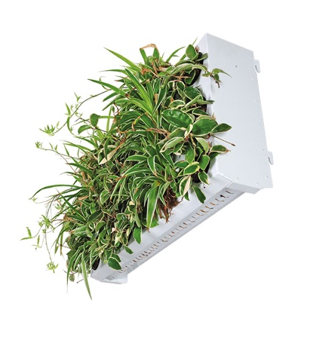 | RichardBrink_Adam_07 | Des perforations dans le fond des cassettes permettent aux excédents d’eau de pluie et d’arrosage de s’évacuer sans problème.  Photo : Richard Brink GmbH & Co. KG
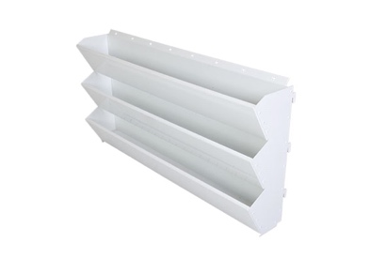 | RichardBrink_Adam_08 | Les cassettes à planter étagées permettent une végétalisation verticale dans 120 mm de substrat. On voit bien le bord supérieur replié et les perforations qui servent à fixer les tuyaux classiques pour l’arrosage goutte à goutte.  Photo : Richard Brink GmbH & Co. KG
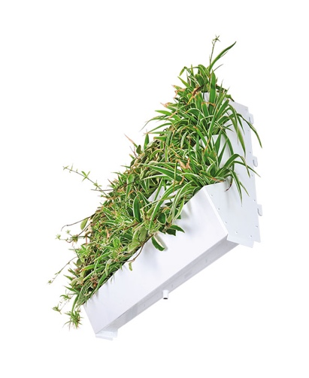 | RichardBrink_Adam_09 | Sur les cassettes à planter étagées, le corps de la rangée inférieure est entièrement soudé et dispose d’une tubulure d’écoulement intégrée pour une évacuation contrôlée et ciblée de l’excès d’eau.  Photo : Richard Brink GmbH & Co. KG
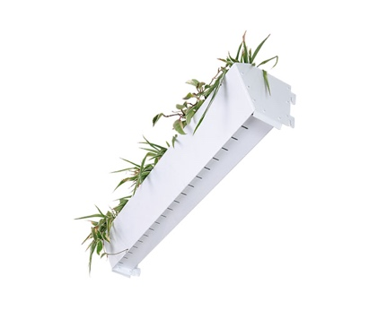 | RichardBrink_Adam_10 | En plus des cassettes à plusieurs niveaux, des bacs individuels sont également disponibles pour les plantations par le haut.  Photo : Richard Brink GmbH & Co. KG
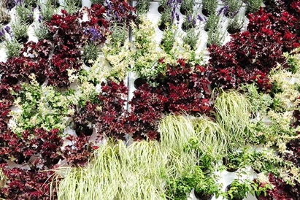 | RichardBrink_Adam_11 | Cassettes à planter verticales ou étagées, ces solutions modulaires permettent de réaliser en un rien de temps des murs végétalisés entiers.  Photo : Richard Brink GmbH & Co. KG

